Atitit web常用元数据 微格式microformats（html metadata

目录

1.1. Hcard 1

1.2. ②hCalendar：用来描述事件而不是联系信息，它基于iCalendar标准。 1

1.3. RSS hAtom 2

1.4. Geo 2

1.5. Atitit XFN（XHTML 好友网络的缩写）规范 2

1.6. Hreview 2

1.7. Hresume 2

1.8. Xoxo 3

2. 元数据序列化方案 json xml等 3

3. 与微格式的区别 3

4. 应用场合 语义网 ai 4

5. Ref 4

5.1. Atitit 微格式microformats艾提拉总结 4

Metadata格式“标准化”程度问题

## Hcard

## ②hCalendar：用来描述事件而不是联系信息，它基于iCalendar标准。

## RSS hAtom

## [Geo](https://baike.baidu.com/item/Geo" \t "https://baike.baidu.com/item/Microformat/_blank)

## Atitit XFN（XHTML 好友网络的缩写）规范

## Hreview

## Hresume

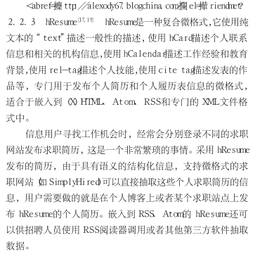

## Xoxo

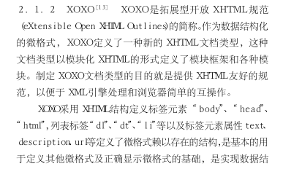

# 元数据序列化方案 json xml等

# 与微格式的区别

Microdata / Microformats (微数据/微格式)

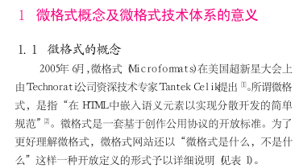

# 应用场合 语义网 ai

# Ref

## Atitit 微格式microformats艾提拉总结

基于微格式的信息组织与处理框架 - 道客巴巴.html